Меню на 19.02.2021 год «Утвержде
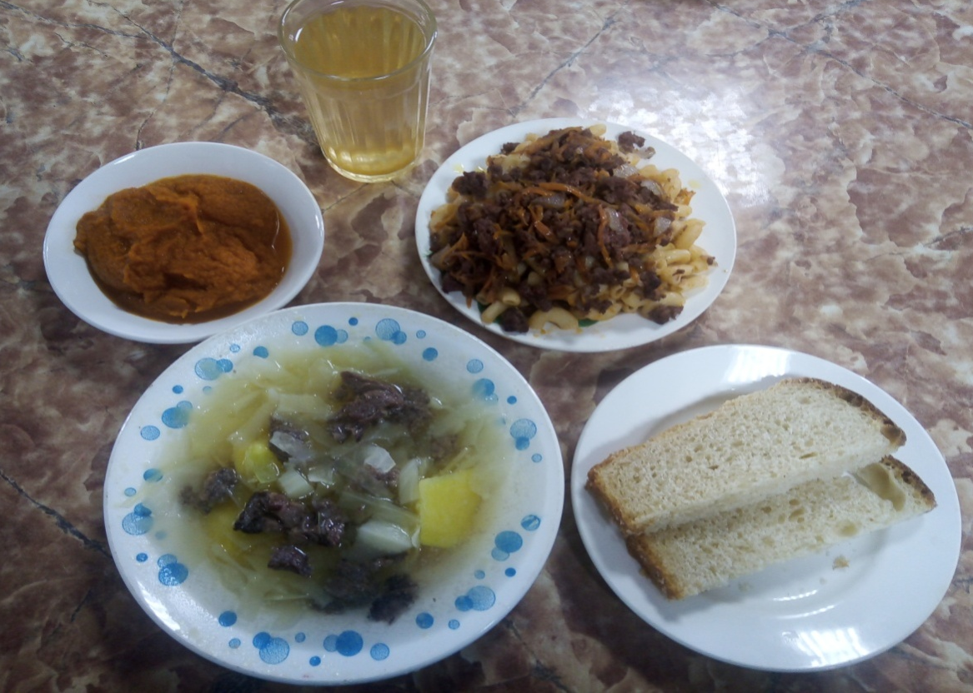

МЕНЮ
1.Икра овощная 60 гр
2.Щи из свежей капусты с картофелем и сметаной 225 гр
3.Гуляш из говядины 50/50 гр
4.Макаронные изделия отварные 180 гр
5.Компот из свежих фруктов 200 гр
6. Хлеб пшеничный 30 гр

